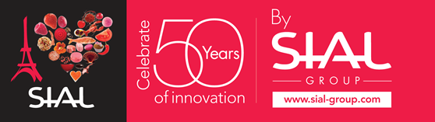

SIAL 2014, wyjątkowy jubileusz!

Tegoroczna edycja targów SIAL, które odbędą się w Paryżu od 19 do 23 października, będzie wyjątkowa.

W tym roku targi będą świętować 50 lat istnienia. W 1964 r. w podparyskiej dzielnicy La Defense w CNIT / Centrum nowych technologii i przemysłu / odbyła się pierwsza edycja targów SIAL. Już wówczas targi SIAL dążyły do tego, aby stać się światową platformą rynku spożywczego, przykładając dużą wagę do innowacji. W pierwszej edycji reprezentowanych było 26 krajów.

Od tego czasu SIAL umacnia swoją pozycję… Edycja po edycji liczba wystawców i odwiedzających stale rośnie. Innowacje nadal pozostają w centrum zainteresowania naszych targów sprawiając, że SIAL jest unikatowym obserwatorium nowych produktów spożywczych.

Rok 2014 będzie wyjątkowy także pod względem oczekiwanej rekordowej liczby uczestników : ponad 6 000 wystawców i 150 000 odwiedzających z 200 krajów. To w Paryżu odbędzie się spotkanie najważniejszych przedstawicieli branży spożywczej z całego świata !
Na 9 miesięcy przed targami zarezerwowano już 90% powierzchni ekspozycyjnej. «Jest to dowód na to, że targi dla profesjonalistów, stworzone z myślą o nawiązywaniu kontaktów biznesowych, mają swoją rację bytu także w mniej sprzyjającej sytuacji gospodarczej », mówi Nicolas Trentesaux, dyrektor SIAL Group.

Tegoroczna edycja będzie szczególna także dzięki nowej sektoryzacji. Połączenie sektorów Wyposażenie, Technologie i Usługi pozwoli wzmocnić pozycję targów w branży spożywczej i zaprezentuje drogę produktu od fabryki po sklepową półkę.

Odwiedzający targi SIAL Paris 2014

Organizatorzy przewidują, że edycję SIAL 2014 odwiedzi 150 000 profesjonalistów. Dwóch na trzech gości targów pochodzi spoza Francji z 200 krajów świata. Ponad połowa gości reprezentuje sektor handlu lub dystrybucji, jedna czwarta branżę przemysłu rolno-spożywczego, 18% sektor restauracji, a 4% sektor usług.

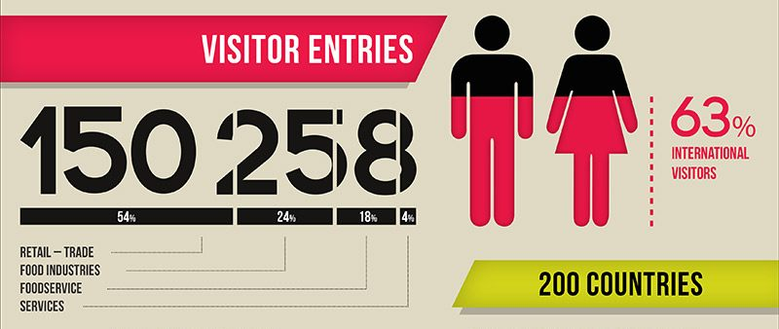

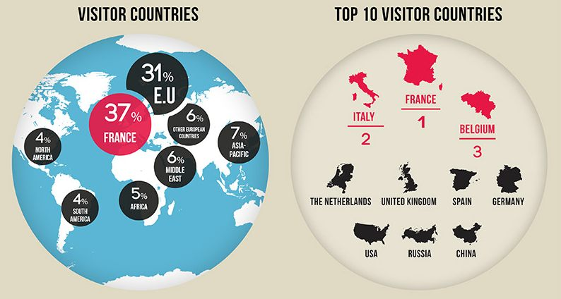

Wystawcy targów SIAL Paris 2014

Zarezerwowano już ponad 90% powierzchni ekspozycyjnej!

Aby ułatwić profesjonalistom zwiedzanie targów i zoptymalizować nawiązywanie kontaktów biznesowych tragi SIAL zostały podzielone na 20 sektorów. W tym roku stworzono nowy sektor : Wyposażenie & Technologie.

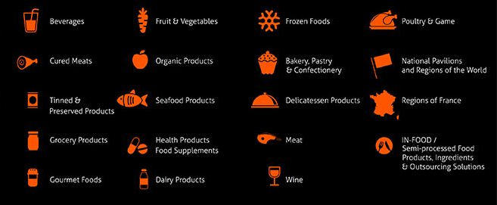

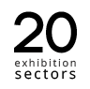

Polska na targach SIAL

- Udział polskich profesjonalistów w targach SIAL Paris 2012 :

- 15. kraj pod względem zajmowanej powierzchni ekspozycyjnej
- 113 polskich wystawców
- 11. kraj pod względem liczby odwiedzających z 2 493 gośćmi z Polski

- Wśród polskich wystawców dominowały firmy z następujących sektorów :
  - produkty mięsne : 342m², 16% ogólnej powierzchni polskich firm
  - wyroby mleczarskie: 314m², 15% ogólnej powierzchni polskich firm
  - napoje : 234m², 11% ogólnej powierzchni polskich firm

- Polscy organizatorzy stoisk :
  - AGENCJA RYNKU ROLNEGO
  - POLSKA AGENCJA INFORMACJI I INWESTYCJI ZAGRANICZNYCH S.A.
  - MIĘDZYNARODOWE TARGI POZNAŃSKIE SP. Z O. O.
  - ELTAR TĘSNA ELŻBIETA
  - PPH MAXPOL
  - EXPOLINE

Sieć SIAL Group

Z biegiem lat SIAL stał się marką, która może poszczycić się wyjątkowym doświadczeniem na międzynarodowym rynku spożywczym. Uniwersalność koncepcji pozwoliła na rozszerzenie sieci na różne zakątki świata : Amerykę Północną, Amerykę Łacińską, Bliski-Wschód, Chiny i południowo-wschodnią Azję.

Dla profesjonalistów z sektora spożywczego sieć SIAL jest doskonałym partnerem i narzędziem promocji ich innowacji.

SIAL China – Szanghaj
13-15 maja 2014
2 400 wystawców
45 000 oczekiwanych gości

SIAL ASEAN - Filipiny
11-13 czerwca 2014
800 wystawców
15 000 oczekiwanych gości

SIAL Brazil - San Paulo
24-27 czerwca 2014
500 wystawców
14 000 oczekiwanych gości

SIAL Paris - Francja
19-23 października 2014
6 000 wystawców
150 000 oczekiwanych gości

SIAL Middle East - Abu Dhabi
24-26 listopada 2014
700 wystawców
14 000 oczekiwanych gości

SIAL Canada - Toronto
28-30 kwietnia 2015
800 wystawców
14 000 oczekiwanych gości

EXPOVINIS Brazil - San Paulo
kwiecień 2015
450 wystawców
19 000 oczekiwanych gości

SIAL Group to N°1 wśród światowych organizatorów targów z sektora spożywczego. Dysponuje unikalnym know-how, dzięki któremu identyfikuje najbardziej dynamicznie rozwijające się rynki spożywcze na świecie i stwarza możliwości kontaktów B2B. 50 lat doświadczenia sprawiło, że SIAL Group zrzesza 8 największych imprez targowych, które łącznie gromadzą 12 000 wystawców i 280 000 odwiedzających z 200 krajów. SIAL stawia przede wszystkim na innowacje. Na każdych targach z grupy SIAL obecny jest sektor SIAL Innovation, w ramach którego prezentowanych jest 1 500 nowych produktów. SIAL Group obecna na wszystkich kontynentach zapewnia światowy zasięg i dostęp do rynków lokalnych.
www.sial-group.com

Animacje targów SIAL 2014

50 lat!
W 2014r. SIAL świętuje 50 lat istnienia. Z okazji jubileuszu organizatorzy proponują liczne animacje, obecność 50 znamienitych szefów kuchni oraz spektakl « dźwięk i światło », który odbędzie się w poniedziałek 20 października br. od godz. 17:00 do 20:30. Będzie to znakomita okazja, aby zgromadzić całą wspólnotę SIAL!

SIAL Innovation
SIAL kontynuuje swoją misję poszukiwania najnowszych tendencji. Za sprawą SIAL Innovation targi stanowią unikatową platformę do prezentowania innowacji.
Z jednej strony SIAL prowadzi we współpracy z TNS Sofres szeroko zakrojone badania mające na celu identyfikację bieżących trendów w wyborach konsumentów. Z drugiej strony wraz z XTC zaprezentuje na targach najlepsze innowacje z całego świata i umożliwi profesjonalistom zapoznanie się z całą gamą nowych produktów.

Cuisine by SIAL (Kuchnia SIAL)
Po raz kolejny sektor restauracji będzie miał specjalne miejsce na targach SIAL. Cuisine by SIAL będzie areną spotkań profesjonalistów rynku restauracyjnego oraz sceną dla wielu animacji, pokazów i wystaw zdjęć. Wszystkim wydarzeniom w tym sektorze patronuje uznany szef kuchni Christian Le Squer. 20 października br. z okazji swojego 50-lecia targi będą gościć 50 szefów kuchni z całego świata, którzy zorganizują liczne pokazy .

World Tour by SIAL
World Tour by SIAL jest « oknem na świat » konsumpcji. Celem tego sektora jest odkrywanie trendów konsumenckich na największych rynkach spożywczych świata: nowe koncepcje dystrybucji, ewolucje rynków, etc. Wszystkie te informacje przyczyniają się do zdobywania nowych rynków.

SIAL TV
SIAL TV jest urzeczywistnieniem marzenia, aby targi były prawdziwym miejscem wymiany doświadczeń, dyskusji na bieżące tematy związane z sektorem spożywczym, debat z udziałem ekspertów, etc. Kanał SIAL TV z audycjami nadawanymi na żywo będzie niewątpliwie mocnym akcentem tegorocznej edycji targów.
20 października br. od godz. 10:00 do 12:30 kanał SIAL TV we współpracy z Sopexą organizuje spotkanie « Foodies 2.0 ». Będzie to znakomita okazja do odkrycia najnowszych trendów panujących w mediach społecznościowych z udziałem najważniejszych aktorów – blogerów związanych z sektorem kulinarnym. Dzięki temu spotkaniu firmy będą mogły uzyskać informacje w jaki sposób prowadzić komunikację 2.0.

Le Marché by SIAL (Rynek SIAL)
W 2014 roku SIAL przywiązuje dużą wagę do oferty owoców i warzyw w ramach Marché by SIAL (Rynku SIAL). Sektor ten zasługuje na uwagę z dwóch powodów. Po pierwsze branża dołożyła wszelkich starań, aby dostosować swoje produkty do wymagań konsumentów, co należy docenić. Po drugie, owoce i warzywa należą do gamy tych produktów, których marki starają się jak najbardziej wyróżnić na tle konkurencji. Tendencja ta będzie się utrzymywać przez najbliższe lata.

Udział Francji
SIAL to spotkanie profesjonalistów branży spożywczej z całego świata, ale także witryna francuskiego rynku rolno-spożywczego. W tym roku Francja będzie na pierwszym miejscu pod względem liczby wystawców. Na targach zaprezentuje się ponad 1 000 francuskich firm, które zajmą 19% powierzchni ekspozycyjnej. SIAL nawiązał współpracę z licznymi francuskimi markami, które będą obecne na stoiskach wystawców.

Innowacje : jakie trendy dominują w 2014 roku ?

Pierwsza uwaga : ciągle nie ma innowacji na skalę światową ! Jedną z właściwości przemysłu spożywczego jest dostosowywanie się do przyzwyczajeń narodowych, regionalnych i lokalnych.

A jednak można zdefiniować główne trendy ponieważ oddziałują one na rynki w mniejszym lub większym stopniu we wszystkich zakątkach świata. Jaki jest wiodący trend? Zawsze i niezmiennie « przyjemność». W 2013r. według badań ośrodka XTC (partnera SIAL), 55 % firm wprowadziło innowacje w dziedzinie « przyjemność » spożywcza. W 2011r. ten trend dotyczył 52,5 % firm.

Obserwatorium innowacji, które zostanie zaprezentowane podczas najbliższej edycji targów SIAL w Paryżu pozwoli regionalizować trendy dotyczące innowacji.

Jakie są trendy w dziedzinie innowacji w różnych regionach świata ?
- Ameryka Północna : « różnorodność » była głównym trendem innowacyjnej oferty w 2013r. Na kolejnych miejscach uplasowały się funkcjonalność i bezpieczeństwo.
- Ameryka Południowa: klasyfikacja trendów jest podobna jak w przypadku Ameryki Północnej, na pierwszym miejscu znalazła się « różnorodność » (nowe smaki, zapachy etc. …).
- Azja : w Azji trend « różnorodność » jest najbardziej widoczny, można do niego zaliczyć blisko połowę innowacji obecnych na rynku.
- Europa : oferta produktów « gotowych do spożycia ». Wiele innowacji wychodzi naprzeciw nowym oczekiwaniom konsumentów, którzy pragną lekkich, łatwych w przygotowaniu posiłków. Innowacje są dostosowywane do wymagań konsumentów i przyzwyczajeń żywieniowych w różnych krajach europejskich.
- Bliski Wschód / Kraje Maghrebu: inspiracje « zachodnie». Strefa Bliskiego Wschodu i Maghrebu charakteryzuje się nową ofertą zwróconą w stronę przyjemności, zdrowia i funkcjonalności.

SIAL 2014 w 3 wymiarach

360° sektora spożywczego
Sieć SIAL gromadzi przedstawicieli całego sektora spożywczego!
Od produkcji po konsumpcję, wszystkie gałęzie sektora spożywczego są obecne na targach : wyposażenie, produkcja, przetwórstwo, dystrybucja (sklepy, restauracje, etc.…).
Sieć SIAL Group oferuje pełne spojrzenie na branżę spożywczą i stanowi najlepszą trampolinę dla eksportu.

Źródło inspiracji trendów i innowacji
SIAL jest światową platformą innowacji, a dzięki sieci SIAL Group prezentuje pełną panoramę trendów dominujących na najważniejszych rynkach spożywczych świata.

Więcej niż targi!
Salony SIAL to nie tylko powierzchnia ekspozycyjna. Sieć SIAL to największa wspólnota sektora spożywczego na świecie, platforma networkingu oferująca możliwość nawiązywania nowych kontaktów i wymiany doświadczeń. Podczas targów SIAL Paris goście będą mieli okazję odwiedzić wiele oryginalnych i innowacyjnych miejsc, które biorą udział w programie SIAL OFF !

Kontakt dla prasy:

SIAL GROUP
celine.princet@comexposium.com

Przedstawicielstwo targów SIAL w Polsce :

Międzynarodowe Targi Francuskie
Tel. : 48 22 815 64 55
e-mail: promopol@it.pl
poland@promosalons.com

